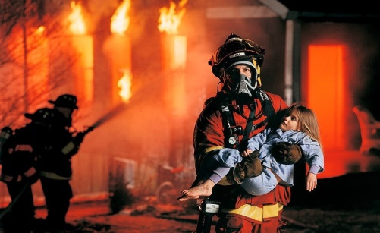
01 Сообщает !
ВО ВРЕМЯ ШКОЛЬНЫХ КАНИКУЛ ПОМНИ О ПОЖАРНОЙ БЕЗОПАСНОСТИ! СОВЕТЫ РОДИТЕЛЯМ.
Отдел надзорной деятельности и профилактической работы по Саратовскому и Воскресенскому районам ГУ МЧС России по Саратовской области сообщает, что ежегодно на территории РФ на пожарах погибает более 200 детей. Всего по Саратовской области на 2 июня 2021 года зарегистрировано 3156 пожаров с гибелью 72 человека, травмированных 65 человек, погибло 4 ребёнка и травмировано-3ребёнка.
Так, 20.03.2021 на пожаре в квартире в Октябрьском районе г.Саратова погибли двое детей. Родителей дома в этот момент не было, И такая трагедия, погибли мальчики двух и девяти лет.
Так 06.05.2021 в доме по адресу: г. Саратов п. Красный текстильщик, произошел пожар, в результате которого погибла 30-летняя хозяйка и две ее дочери трех и 10 лет, В доме находился 28 летний племянник хозяйки с кем они совместно распивали спиртные напитки. После возгорания мужчина покинул жилище, не оказав помощь погибавшим.
Основными причинами возникновения пожаров в жилье является: неосторожное обращение с огнем (при курении), нарушение правил пожарной безопасности при эксплуатации электроприборов и печного отопления.
У школьников начались каникулы – чудесное время, которое так ожидаемо любым ребенком. Это дни, когда нет учебы, и отсутствует необходимость просыпаться по будильнику и заниматься делами. Но, как ни странно, на каникулах тоже следует кое о чем позаботиться. Речь идет о правилах пожарной безопасности жизнедеятельности. Для того, что бы в Вашу семью не пришла беда надо совсем немного: просто чаще проводить профилактические беседы со своими детьми, объяснять им, к чему может привести шалость с огнем.
На сегодняшний день в целях доведения до населения требований пожарной безопасности, обучения населения способам защиты от пожаров, а также профилактики пожаров отделом надзорной деятельности и профилактической работы по Саратовскому и Воскресенскому районам ГУ МЧС России по Саратовской области организовано тесное взаимодействие со всеми средствами массовой информации. Также, проводят совместные рейды, проводится обучение граждан, публикуются статьи, информируются руководители организаций и учреждений.
Самое страшное, что дети погибают по вине взрослых, нередко по вине самых близких и родных людей – родителей!
Главное в профилактике подобных случаев – это не просто запреты, которые, как правило, приводят к обратному – к желанию ребенка их обойти, а обоснованное и аргументированное объяснение.
Уважаемые взрослые!!! Не показывайте детям дурной пример: не курите при них, не бросайте окурки куда попало, не зажигайте бумагу для освещения темных помещений. Храните спички в местах недоступных для детей. Ни в коем случае нельзя держать в доме неисправные или самодельные электрические приборы. Пользоваться можно только исправными приборами, имеющими сертификат соответствия требованиям безопасности, с встроенным устройством автоматического отключения прибора от источника электрического питания. Помните – маленькая неосторожность может привести к большой беде.
Необходимо объяснить последствия игр со спичками, зажигалками должны мы, взрослые. Необходимо следить за тем, чтобы электрические розетки были безопасными для детей, спички находились в недоступном для них месте, не оставались включенными электроприборы.
Внимательно следите, чтобы занавески, покрывала и полотенца не касались нагревательных приборов, так как это может стать причиной пожара.
Замените изношенные электрические провода. Тщательно изолируйте соединения проводов и удлинителей. Проверти исправность печного отопления, не перекаливаете печи. Убедитесь в исправности бытовых газовых приборов на предмет отсутствия утечки газа.
Не оставляйте детей без присмотра взрослых.
При возникновении пожара необходимо позвонить по телефону «01» или «112» , «101».
Чаще беседуйте с детьми о противопожарной безопасности и проводите необходимые инструктажи.
Отдел надзорной деятельности и профилактической работы по
Саратовскому и Воскресенскому районам ГУ МЧС России по Саратовской области.

